24-25.červena 2016

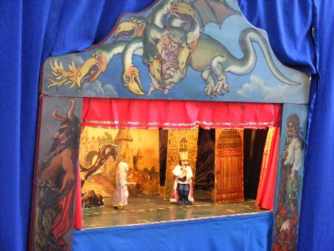
4. SETKÁNÍ PŘÍPRAVEK

V pátek jako tradičně krásné divadelní představení

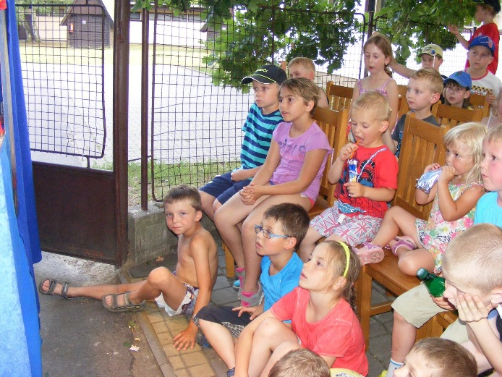

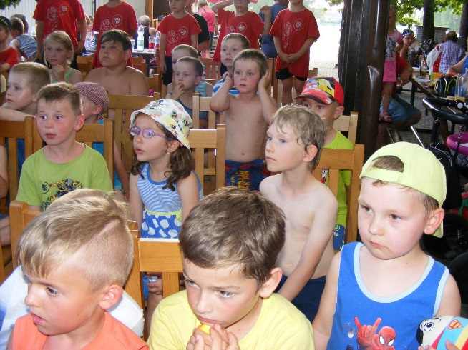

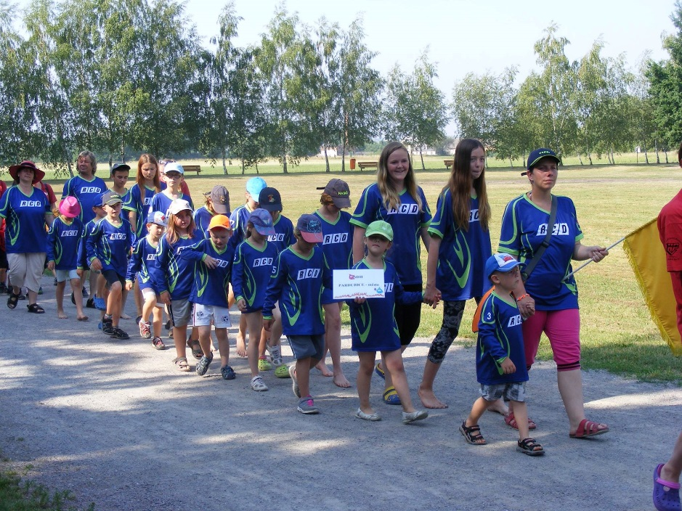
V sobotu proběhl slavnostní nástup a poté se sbory prezentovali svoji činností.

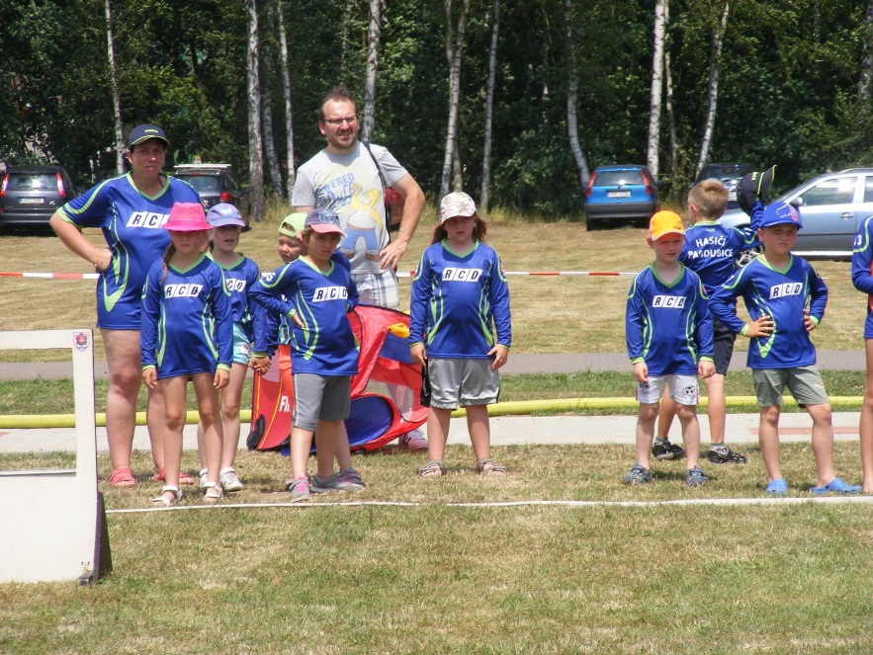

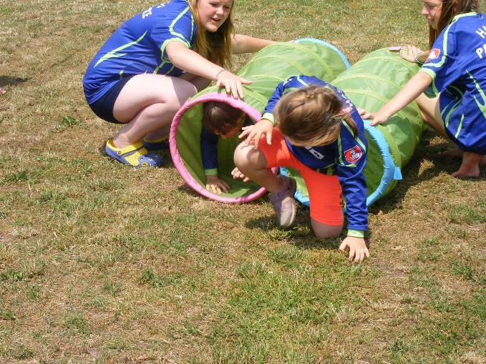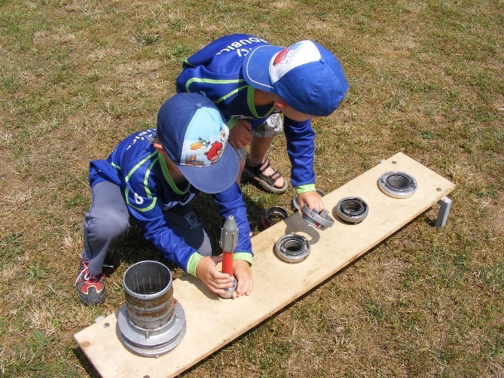

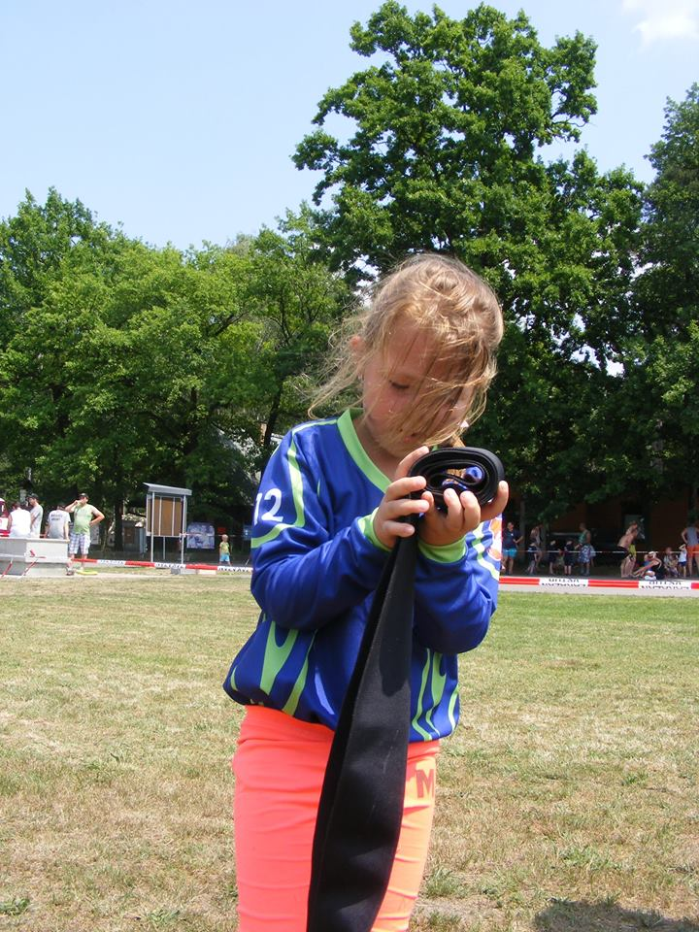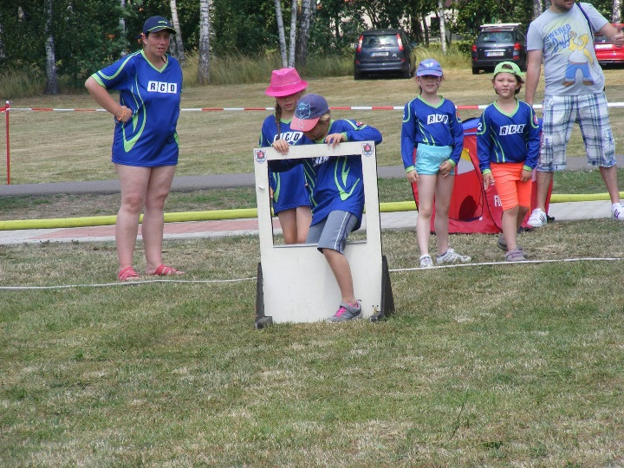

To nejlepší chutný oběd a počasí krásné slunečné.
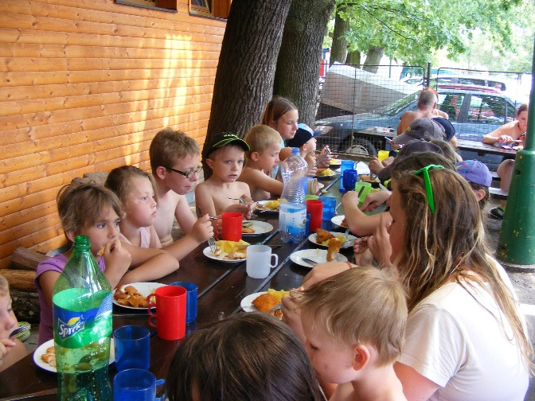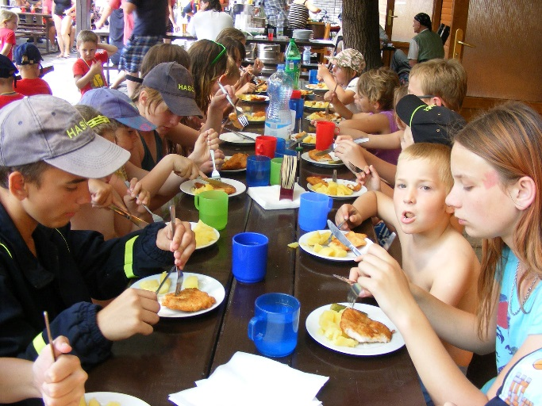

Ukončení školního roku 24-25. 6. 2016

Musíme poděkovat SDH Břehy za možnost ubytování v solovně u autokempu Buňkov. Strávili jsme zde krásné dva dny plné sluníčka a zábavy.
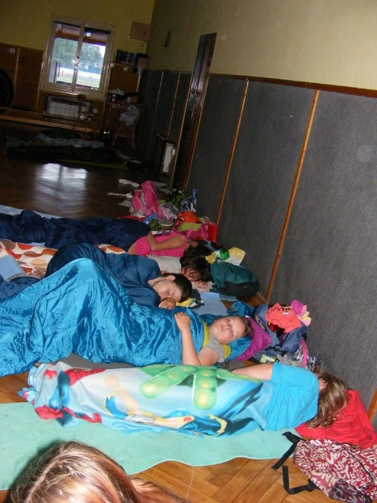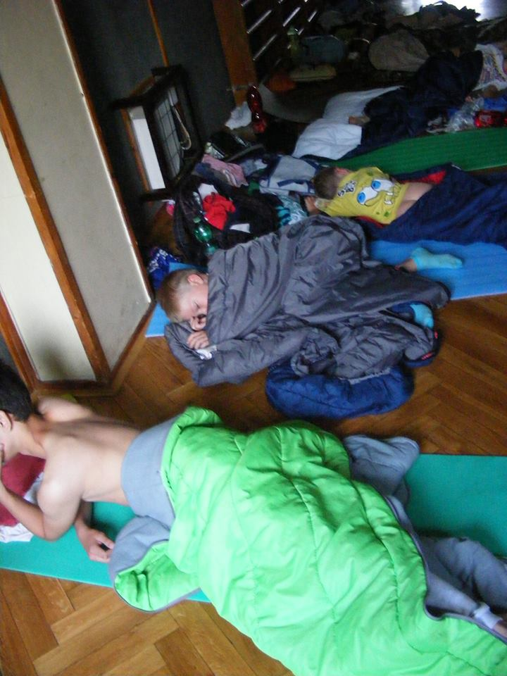

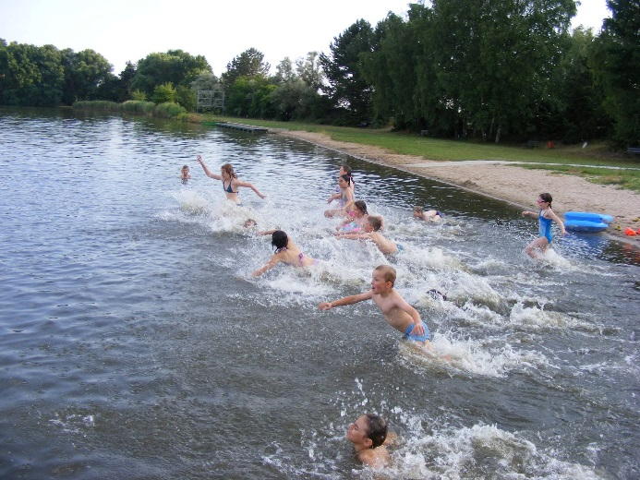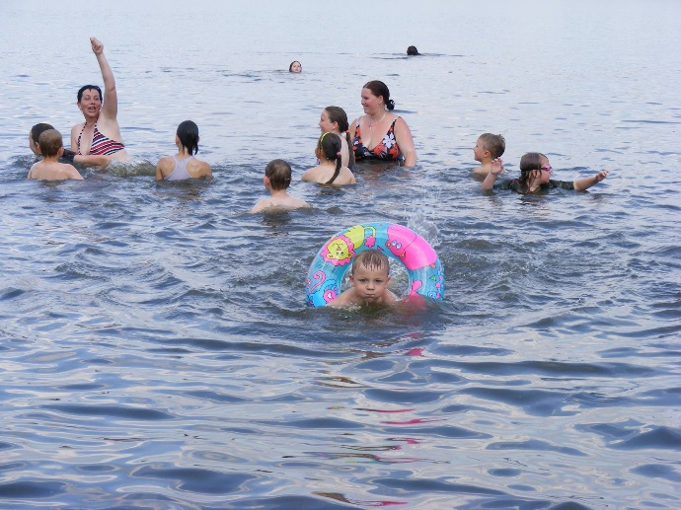

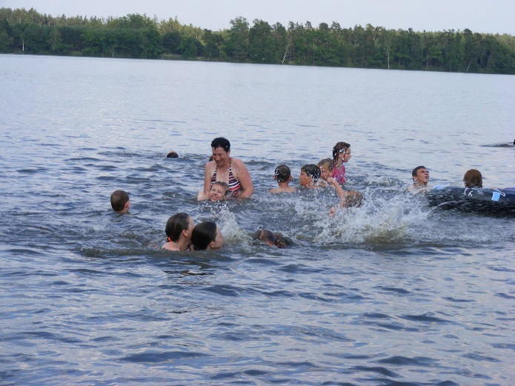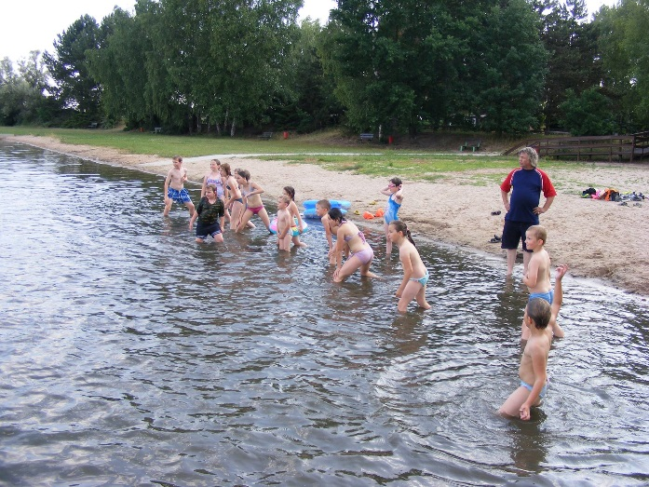

Záchrana sovičky 25. 6. 2016

Při našen kempování jsme ve spolupráci se záchranou stanicí PASIČKA
Zahránili malou sovičku.
Nebyla ve svém hnízdečku a kočka velký lovec ji částečně ulovila.
Předali jsme ji záchranné stanici a oni se postarali o její výchovu.

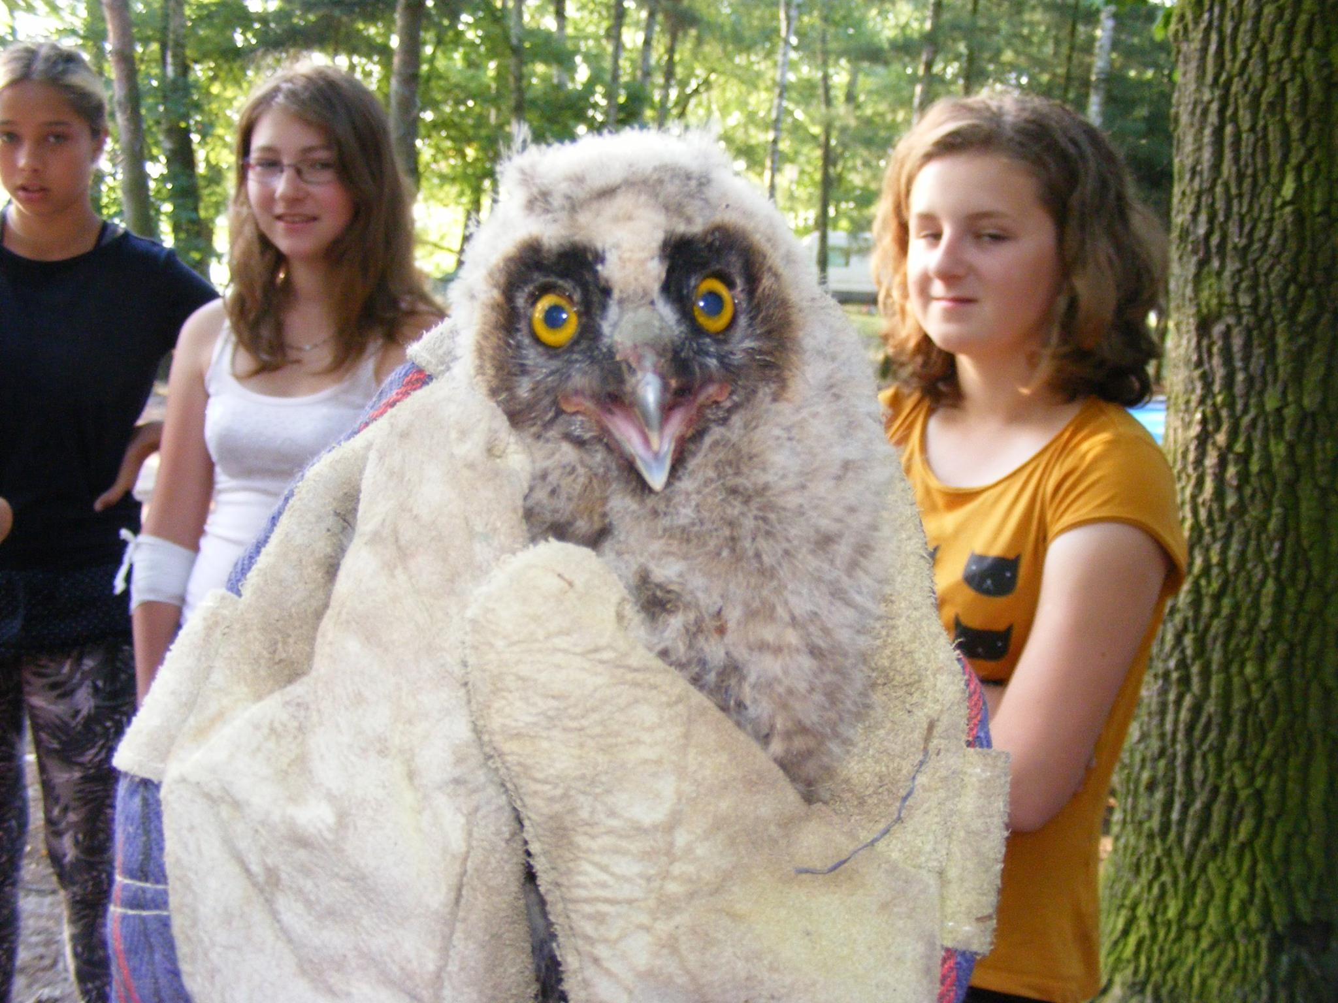

Byla vystrašená, hladová a tak jsme dali pití a potravu dle rady odborníka.
Když si naplnila bříško, přestala se bát a už neštípala a nechala se pohladit
Měla moc krásná očička

